20 年 月 日  考试用 | 广西大学课程考试试卷
（2016— 2017学年度第 一 学期）
课程名称：电机与拖动
试卷类型：测验3 命题教师签名：
教研室主任签名： 主管院长签名：
学号： 姓名：
题 号 | 一 | 二 | 三 | 四 | 五 | 六 | 七 | 八 | 九 | 十 | 总分
应得分 | 22 | 45 | 33 |  |  |  |  |  |  |  | 100
实得分
评卷人

一、填空题（22分）
1. 同步电动机最突出的优点是___________________，且励磁一般应工作在_____________状态，目的在于_________________。(功率因数可调，过励磁，发出容性无功)
2. 三相同步电动机在运行时存在以下两个旋转磁通势，一是三相定子电流通过三相对称定子绕组产生的定子旋转旋转磁通势，又称为_____________；二是转子旋转磁通势，又称_____________。 前者对后者的作用，称为_____________。（电枢磁势，气隙磁势，电枢反应）
3. 三相同步电动机的起动方法有______________、______________、______________。（拖动起动，异步起动，变频起动）
4. 可用下列关系来判断直流电机的运行状态，当_______时为电动机状态，当_______时为发电机状态。（比较Ea和U大小）（E_{a}〈U，E_{a}〉U）
5. 直流电机的电磁转矩是由_______和_______共同作用产生的。（每极气隙磁通量；电枢电流）
6. 他励直流电动机的人为特性与固有特性相比，其理想空载转速和斜率均发生了变化，那么这条人为特性一定是_______________________。（弱磁的人为特性）
7. 他励直流电动机的机械特性方程式为_____________。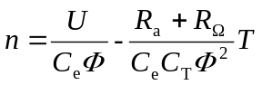
8. 他励直流电动机带位能性负载额定运行时,若要实现匀速下放重物,可采用以下三种方法实现,即(1)________________， (2)___________________，(3)_____________________，其中消耗能量最多的方法是______________________。（能耗制动，反接制动，回馈制动；反接制动）
9. 直流电动机的起动方法有______________、______________。
（减低电枢电压起动，增加电枢电阻起动）

二、简答题（45分）
- 试从结构、起动与运行等方面对异步电动机与同步电动机的优缺点作综合性比较。（15分）

（1）基本结构：同步电动机和异步电动机的定子绕组是相同的，主要区别在于转子结构。同步电动机的转子上有直流励磁绕组，需要外加励磁电源，通过滑环引入电流；而异步电动机的转子是短路绕组，靠电磁感应产生电流。
（2）工作原理：异步电动机定子通入交流电，产生旋转磁场，而转子受感应而产生磁场，两磁场相互作用，使转子跟着定子旋转磁场而转动。由于转子比定子旋转磁场慢，有个转差，不同步，所以称为异步电机；而同步电动机转子是人为加入直流电形成恒定磁场，这样转子就跟着定子旋转磁场一起旋转并保持同步，所以称为同步电机。
（3）起动能力：异步电动机定子接三相交流电后可以直接起动；而同步电动机转子磁极上必须装有专门的起动绕组，并且励磁绕组必须经一大电阻短接后，才可以正常起动。
（4）运行特性：同步电动机可以通过调节励磁电流来灵活控制功率因数，且效率较高，多用于工矿大型没备；而异步电动机的功率因数不可调，且功率因数和效率均偏低，因此在一些大的工厂，异步电动机应用较多时，可附加一台同步电机做调相机用，用来调节工厂与电网接口处的功率因数。
（5）使用维护：同步电动机因为有励磁绕组和滑环，维护工作量大，造价也较高；而异步电动机结构简单，成本低，且基本上可以免维护，易于安装、使用和维护。

- 同步电动机功率角的有哪双重物理意义？（10分）

一是时间相角差：即空载电动势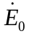和电压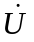间的夹角；
而是空间相角差：即为励磁磁动势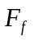与定子等效合成磁动势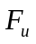之间的夹角。当忽略定子漏阻抗压降时，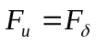，即等于气隙合成磁动势。)

3.什么是他励直流电动机的机械特性? 什么是它的固有特性? 有哪些人为特性? （10分）
答 他励直流电动机的机械特性便是指，在电源电压U、磁通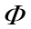及电枢总电阻均为常数的条件下，电动机的电磁转矩T与转速n之间的关系曲线，即n=f (T)，
当他励直流电动机的供电电压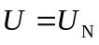，励磁磁通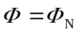，电枢回路外串电阻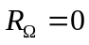的情况下所对应的机械特性，称之为他励直流电动机的固有机械特性。
参见教材P219图8.5.1

4.并励直流发电机正转能自激，反转能否自激？为什么？（10分）

不能自激，由于反向旋转，感应电势的方向改变，在励磁绕组中产生的励磁电流反方向，其产生的磁通方向与剩磁方向相反，将剩磁抵消。

三、计算题（33分）
1．一台他励直流电动机的铭牌数据为：P_{N}=22kW，U_{N}=220V，I_{N} = 115A，n_{N} = 1500r/min, 已知Ra= 0.1Ω。当电动机拖动额定恒转矩负载T_{L}=T_{N}运行，要求把转速降低到 1000r/min, 不计电动机的空载转矩。试计算：
（1）采用电枢串电阻调速时需串入的电阻值。（8分）
（2）采用降低电源电压调速时需将电源电压降低到多少伏？（9分）

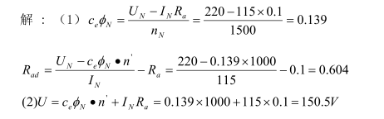

2.一台并励直流发电机，铭牌数据如下：P_{N}=6kW，U_{N}=230V，n_{N}=1450r/min，R_{a}=0.57Ω（包括电刷接触电阻），励磁回路总电阻R_{f}=177Ω，额定负载时的电枢铁损P_{Fe}=234W，机械损耗为P_{mec}=61W，求：
（1）额定负载时的电磁功率和电磁转矩。（10分）
（2）额定负载时的效率。 （6分）
解：（1）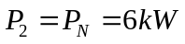
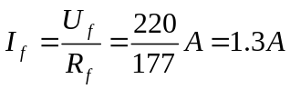
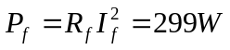
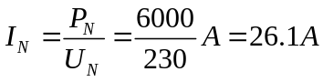
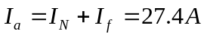
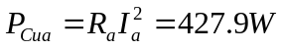
所以 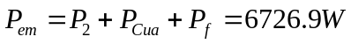
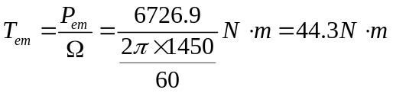
（2）